Nieuws van Kasteelhoeve Puth
Jaargang 2 nummer 1

Dit is de tweede nieuwsbrief van biologisch akkerbouwbedrijf Kasteelhoeve Puth te Voerendaal. We houden u met deze nieuwsbrief eens per twee maanden op de hoogte van het reilen en zeilen van onze biologische boerderij en van nieuwe dingen en activiteiten rondom onze biologische boerderijwinkel, de bio-shop.

Even voorstellen: Tinie Huijts-Geelen  Tinie staat bij veel kinderen en ouders in Voerendaal bekend als “juf Tinie”. Sinds de jaren tachtig geeft zij les op basisschool Dammerich in Voerendaal. Daarnaast werkt zij mee op het bedrijf van haar man. Een druk bestaan. Hoe is dat zo gekomen?  Tinie werd geboren in Stokhem, een klein dorpje bij Wijlre. Net als Norbert hield zij al vroeg veel van de natuur, in haar geval met name van de planten en bloemen. Na de middelbare school ging Tinie naar de kweekschool om lerares te worden. Haar biologielerares vond nog dat ze door moest studeren in | 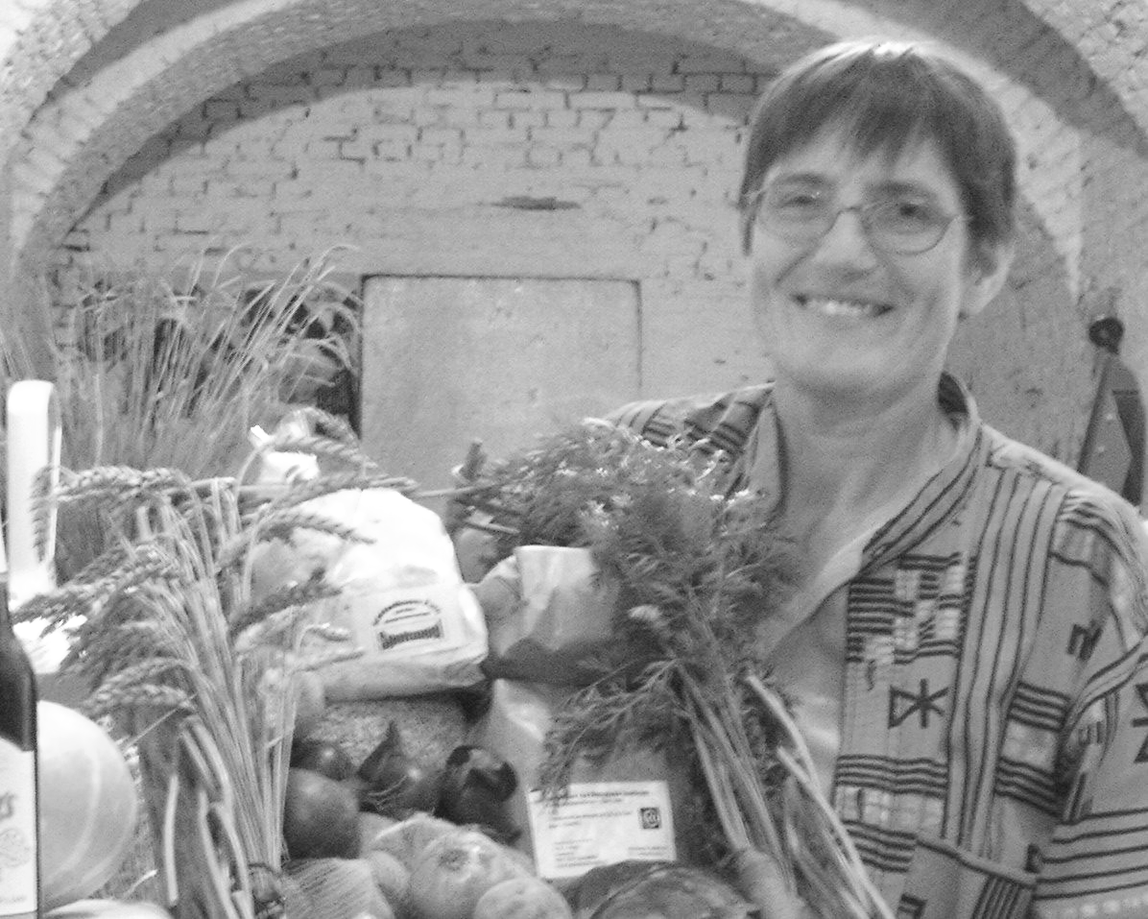
de biologie, maar Tinie ging liever aan de slag. Zij werkte enige jaren tot volle tevredenheid op de school voor IHNO en LHNO in Gulpen. In die tijd ontmoette zij Norbert, tijdens een uitstapje met de Katholieke Plattelands Jongeren (KPJ). Ze trouwden enige jaren later en samen verhuisden ze naar kasteelhoeve Puth.
Na de geboorte van hun eerste kind stopte Tinie met werken. Toen het derde en jongste kind op de basisschool van Voerendaal zat, is Tinie les gaan geven op die school, eerst voor enige uren per week, later voor meer. Uiteindelijk werd haar een vaste baan en een eigen klas aangeboden. Het bleek een ideale baan: ze werkte als haar kinderen op school waren, en kwam samen met hen thuis.
Daarnaast helpt zij al die tijd al mee in het bedrijf van haar man: als koffiejuffrouw, als secretaresse voor de vele telefoontjes, als administratief medewerkster en dan ook nog eens “met de handen uit de mouwen” op het veld of in de loods. Sinds het openen van de bio-shop in 2004 is zij nauw betrokken bij de winkel. Ze verzorgt mede de inrichting en de voorraden en is op zaterdag (bijna) altijd in de buurt om eventuele vragen van klanten te beantwoorden.

Creatief met spelt

Ingrediënten: spelt- of tarwekorrels, een plastic of stenen plat bakje, tuinaarde en Pokon

Bereidingswijze: Laat een laagje korrels enkele dagen ontkiemen op een paar lagen keukenpapier op een bordje, ergens op een warme plaats. Hou het keukenpapier vochtig. Wanneer de korrels voldoende ontkiemd zijn, brengt u in een plat bakje eerst een laag tuinaarde aan, vervolgens de korrels (zonder het keukenpapier) en vervolgens nog wat tuinaarde. Zet dit bakje op een redelijk warme plaats en hou de aarde vochtig. Geef af en toe wat Pokon met het water mee. Na enkele dagen zullen de groene sprieten opkomen. En voilà, u heeft nu kattengras waar uw katten wekenlang van zullen smullen!!

In onze bio-shop

Het is u misschien opgevallen: in bijna alle jaargetijden is de deur van de bio-shop dicht als u arriveert. Gelukkig hebben de meeste mensen wel door dat wij toch geopend zijn (het staat ook op de deur). Maar waarom houden we die deur dan zo angstvallig dicht?  Dat is natuurlijk vanwege de groenten en het fruit. De meeste producten in onze bio-shop bewaren zich het best bij een temperatuur van net enkele graden boven nul. In de zomer, wanneer het buiten heerlijk warm weer is, houden de dikke stenen muren van Kasteelhoeve Puth het binnen aangenaam koel. In de winter, wanneer het buiten vriest, houden dezelfde muren de warmte binnen en blijft het in de bio-shop net enkele graden boven de nul.  Wanneer de deur de hele tijd open zou staan, zou het in de bio-shop in de zomer te warm worden en in de winter te koud.  Te koud, te warm, het is ook nooit goed. Boeren moeten natuurlijk altijd iets te klagen hebben. En nu weet u waarom… |  | In februari in onze bio-shop:  Bakje walnoten voor € 1,00  Sixpack Limburgs Land pilsener voor € 3,50  Tarwemeel voor € 0,95 /kg  Tarwebloem voor € 1,25 /kg  De aanbiedingen van maart kondigen wij eind februari aan in onze bio-shop.
   | De deur is dicht  maar  de bio-shop is open! | 
Alaaf! De Steinweg is prinsestraat!!

Ruud Keybets, zoon van collega-boer John Keybets op Steinweg 7, is dit jaar prins Ruud II van cv de Naate van Voerendaal. Onze straat is daarmee prinsestraat, een hele eer.

Ondanks al het gefeest is de bio-shop op carnavals-maandag gewoon geopend.

Groentepakketten  Wekelijks op zaterdag een door ons samengesteld pakket van verse biologische groenten afhalen? Dit kan vanaf  € 5,95 per week.  Er zijn nu afhaaladressen in Voerendaal, Heerlen, Hoensbroek, Valkenburg en Maastricht.  Als u meer informatie wilt, neem dan contact op met Petra Huijts, 045-5718837. |  | Nieuw: Kaas!  Sinds kort bieden wij in onze bio-shop ook kaas aan, afkomstig van de koeien van de Genneper Hoeve. De Genneper Hoeve is een biologisch gemengd bedrijf midden in het groen van de stad Eindhoven. Er lopen onder andere melkkoeien, jongvee, kippen, varkens en schapen rond, en er is een moestuin, een kaasmakerij en een boerderijwinkel.Wanneer u er eens in de buurt bent, bent u er altijd welkom. Het bedrijf is deelnemer van Van Eigen Erf, net als wij. U vindt hun website op: www.vaneigenerf.nl/genneperhoeve.htm  Voorlopig verkopen wij in onze winkel hun jonge en (jong)belegen kaas. De andere (heerlijke!) kaassoorten kunt u bij ons wel bestellen, deze kunt u dan op een zaterdag afhalen.

